【子計畫6】
嘉義市112學年度本土教育國民中小學生及教師本土語言增能研習
~原住民族語(鄒語)認證研習實施計畫~
- 依據：
1.嘉義市112學年度推動國民中小學本土教育整體推動方案計畫。
2.嘉義市政府112年3月13日府教課字第1121504482號。
3.教育部國民及學前教育署107年03月06日臺教國署國字1070001409B號令修正發布之《教育部國民及學前教育署補助直轄市縣(市)推動國民中小學本土教育要點》。
二、指導單位：教育部
三、主辦單位：嘉義市政府教育處
四、承辦單位：嘉義市崇文國民小學
五、實施時間：族語能力認證研習班自112年10月14日至11月25日間，共計規
劃6次上課，詳如族語認證課程表（如附件一）。
六、實施方式：
1.聘請講師以分組實作模擬方式，進行題型說明與經驗分享。
2.因應十二年國民基本教育課程綱要，將本土語言課程納入正式課程，敬請本市各國中、小薦派教師報名參加本認證加強班。
七、實施對象：欲報名參加112年度認證或明年有意報名認證之學生、教師及有意
願參加鄒語認證取得教學支援工作人員之社會人士。
八、實施內容：
1.以鄒語認證為主。
2.以檢定主辦單位提供之試題為主，進行說明，輔以相關參考資料講解。
九、辦理地點: 嘉義市崇文國民小學。
十、報名方式：報名表（如附件二）。
十一、報名日期：即日起至112年9月28日(星期四)止，請傳真（05-2254467）或逕送崇文國小教務處(05-2222310轉2001)，如果具有教師身分，也請逕至教師進修網登錄報名。
十二、本研習依實際參與課程時數核發教師研習時數。
十三、本校因前庭進行地下停車場工程，人員和車輛請由永安三門進出(如下圖)。
十四、附則（注意事項）：
1.請各研習學員，準時報到。
2.為維護講師上課品質，請各研習學員上課時，務必關上手機。
3.為尊重講師，遵守上課秩序，非必要時請學員勿缺課或遲到、早退。
4.為響應環保運動，提醒研習學員，記得攜帶環保杯或茶杯。
5.本研習非專長認證研習，研習後並無頒發證書，只是加強參加認證測驗的
能力。
十五、經費來源：由教育部補助本市推動本土教育整體推動方案計畫經費項下支應。
十六、預期成果：
1.鼓勵教師、學生及有意願考取教學支援人員參加族語能力認證。
2.落實本土教育，尊重多元文化，促進族群和諧。
十七、考核與獎勵：承辦本活動有功人員，依嘉義市教育專業人員獎勵準則敘獎。
十八、本計畫陳教育處核准並經教育部審查通過後實施，修正時亦同。
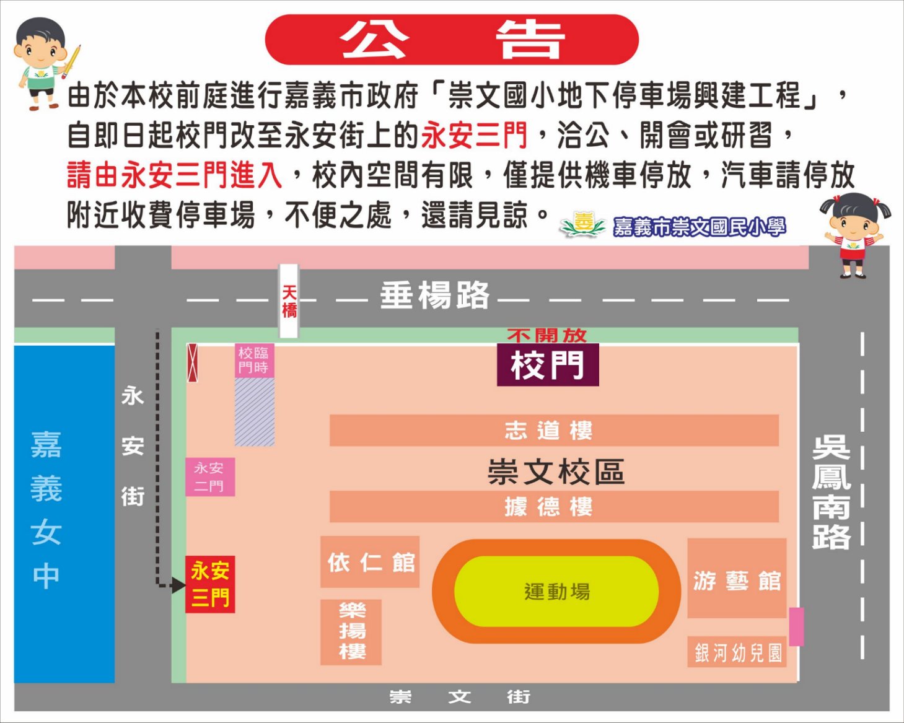

(附件一)
嘉義市112學年度本土教育國民中小學生及教師本土語言增能研習
~原住民族語(鄒語)認證研習課程表~
◎上課日期：自112年10月14日至11月25日間，共計6次上課。(如下表)
◎上課時間：上午8:00~12:00。
次數 | 上課日期 | 上課時間 | 課程提要
1 | 10/14(六) | 8:00~12:00 | 鄒語:1/字母發音法基本詞彙與練習  2/句型篇國中版 :初級 單詞  3/九階教材第一階 1-5課  4/九階教材第一階 6-10課、  第一階 1-10 測驗
2 | 10/21(六) | 8:00~12:00 | 鄒語:1/句型篇國中版 :初級 單詞/生活會話  2/生活會話篇/生活百句  3/九階教材第二階 1-5課  4/九階教材第二階 6-10課、  第二階 1-10課測驗
3 | 10/28(六) | 8:00~12:00 | 鄒語:1/生活會話與生活百句  2/九階教材第三階 1-5課  3/九階教材第三階 6-10課  4/第三階1-10課測驗
4 | 11/11(六) | 8:00~12:00 | 鄒語:1/句型篇高中版中級/基本詞彙與練習  2/生活會話/生活百句  3/九階教材第四階 1-5課  4/第四階 6-10課/測驗
5 | 11/18(六) | 8:00~12:00 | 鄒語:1/生活會話與生活百句中級  2/九階教材第五階 1-10課  3/電腦試題練習  4/電腦試題練習
6 | 11/25(六) | 8:00~12:00 | 電腦教室:每人使用一部電腦:族語認證考試練習
◎講師：汪朝麗老師（鄒語認證優級）。
國立台南大學文學碩士
國中小/ 高中/ 大學 鄒語老師
嘉義市112學年度本土教育國民中小學生及教師本土語言增能研習
~原住民族語(鄒語)認證研習報名表~

學校：
身份別 | 姓名 | 身份證字號(教師) | 備註
- 教師  - 學生  - 家長（社會人士） |  |  | 以準備參加初階、中階認證或對族語文化有興趣的人士參加。
- 教師  - 學生  - 家長（社會人士） |  |  | 以準備參加初階、中階認證或對族語文化有興趣的人士參加。
- 教師  - 學生  - 家長（社會人士） |  |  | 以準備參加初階、中階認證或對族語文化有興趣的人士參加。
- 教師  - 學生  - 家長（社會人士） |  |  | 以準備參加初階、中階認證或對族語文化有興趣的人士參加。
- 教師  - 學生  - 家長（社會人士） |  |  | 以準備參加初階、中階認證或對族語文化有興趣的人士參加。
- 教師  - 學生  - 家長（社會人士） |  |  | 以準備參加初階、中階認證或對族語文化有興趣的人士參加。
（附件二）

◎ 報名日期：自即日起至112年9月28日(星期四)止，請傳真（05-2254467）或逕送崇文國小教務處(05-2222310轉2001)，如果具有教師身分，也請逕至教師進修網登錄報名。

